Martes
08
de Junio

Cuarto de Primaria
Matemáticas

¿Cuánto menos?

Aprendizaje esperado: Expresiones equivalentes y cálculo del doble, mitad, cuádruple, triple, etcétera, de las fracciones más usuales (1/2, 1/3, 2/3, 3/4, etcétera).

Énfasis: Calcula la mitad y la tercera parte de fracciones usuales utilizando expresiones equivalentes.

¿Qué vamos a aprender?

En esta sesión vas a realizar un juego de acertijos.

¿Qué hacemos?

Observa el primer acertijo.

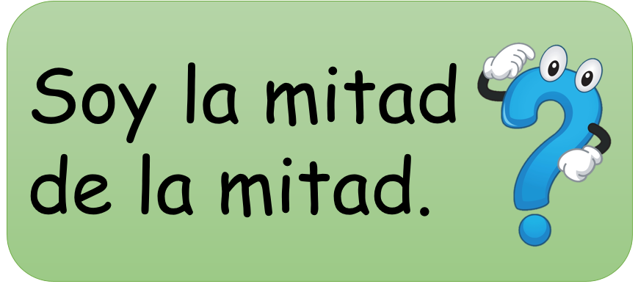

Seguramente pensarás que esto no te dice nada, aquí te va una pista, no se está hablando de número naturales.

¿Una mitad no sería 1/2? Entonces es la mitad de 1/2 eso es lo que aprendiste en la sesión anterior, puedes obtener mitades o terceras partes de una fracción de otra fracción, o dicho de otra manera, puedes obtener un pedazo de otro pedazo.

Si tienes una mitad y la vuelves a partir a la mitad y tomas una, entonces obtienes un cuarto. La mitad de la mitad es lo mismo que un cuarto.

Observa el siguiente acertijo.

Esto es equivalente a decir que buscas la mitad de un tercio, puedes convertir los tercios en sextos y así puedes saber cuánto es la mitad. Si conviertes los tercios en sextos, tenemos que un tercio es equivalente a dos sextos y ya nos es más fácil obtener la mitad, que sería un sexto.

El siguiente acertijo dice.

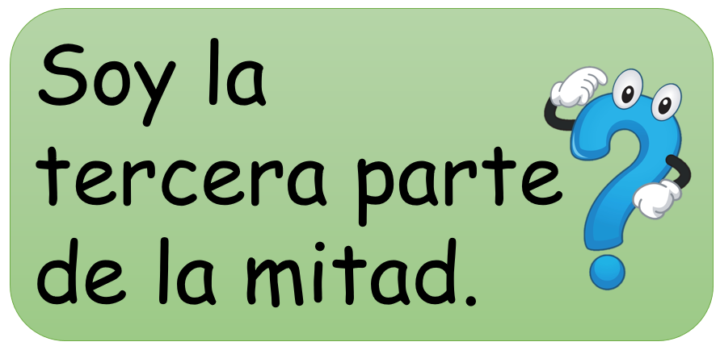

Un medio lo puedes convertir en sextos para obtener 3 sextos y así ya puedes tener una tercera parte.

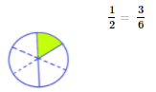

El siguiente acertijo dice.

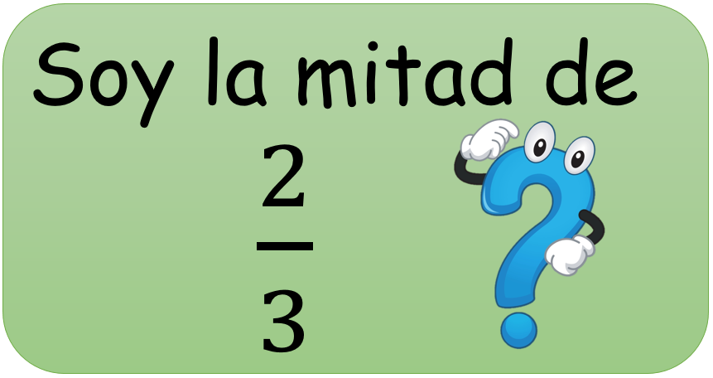

Esto es cada vez más fácil, la mitad de 2 es uno, así que, si tienes dos tercios la mitad es un tercio, aquí no hay ningún problema la mitad de 2/3 es 1/3

El siguiente acertijo es.

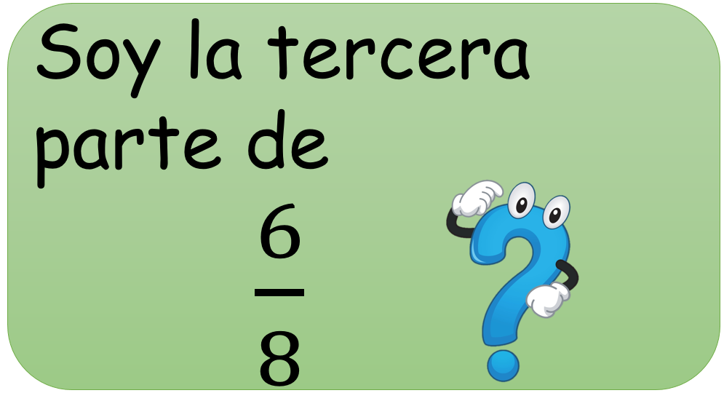

Si tienes 6 octavos, la tercera parte es como dividir entre 3 entonces son 2 octavos, porque 2 cabe tres veces exactas en 6

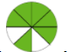

El siguiente acertijo dice.

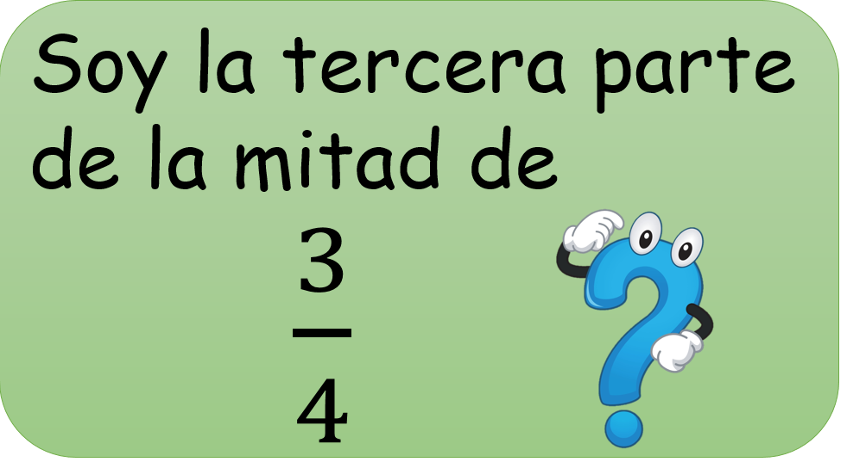

Para resolver este acertijo primero puedes sacar la mitad de 3/4 para después sacar la tercera parte. Como 3 no tiene mitad exacta, vas a convertir los cuartos en octavos, entonces tienes que 3 cuartos es igual a 6 octavos, y a 6 si le puedes sacar la mitad exacta. Son 3 octavos.

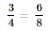

Ahora tienes 3 octavos a los que debes sacar la tercera parte, y esto ya es más fácil porque si tienes 3 octavos, la tercera parte es un octavo.

Observa el planteamiento del siguiente problema.

Mi abuelita fue al doctor y le recetó un licuado que es un suplemento alimenticio, mi abuelita tiene que ir disminuyendo la toma de este licuado cada semana. Necesito que me ayuden a preparar las dosis que debe de tomar cada semana.

En la siguiente imagen observa cómo se tiene que preparar el licuado.

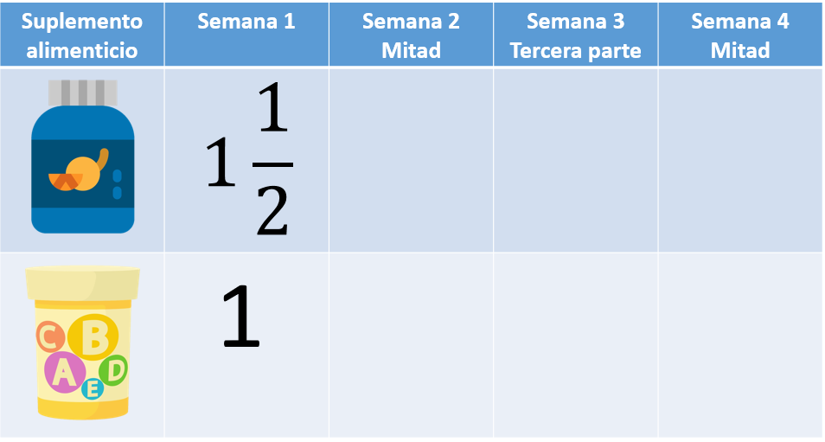
El licuado tiene dos ingredientes que vienen en frascos separados, uno corresponde a las vitaminas y el otro a los minerales y cada frasco trae un dosificador. Del primero, la indicación fue que la primera semana se agregara 1 dosis y media; del segundo se debe tomar sólo una. La segunda semana deben disminuir las dosis a la mitad. La tercera semana la disminuyen una tercera parte. La cuarta semana se tiene que disminuir otra vez a la mitad para terminar con el tratamiento.

Ahora utilizarás todo lo que has aprendido hasta este momento, observa la tabla para ver la primera dosis.

Del primer suplemento es 1 1/2 en la segunda semana es la mitad. Primero tendrías que ver cuántos medios hay en total, es un total de 3/2

Para obtener la mitad de 3/2 primero los conviertes en cuartos y son 6 cuartos.

Entonces tendrías que para la segunda semana la medida es 3/4 de la dosis.

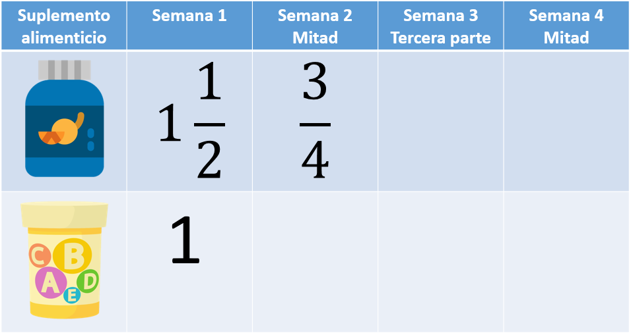

Del segundo suplemento indica que le den una dosis la primera semana y tienes que sacar la mitad para la segunda semana, ya tienes la dosis para el licuado que tomará durante la segunda semana.

La tercera semana indica que tomará una tercera parte de las dosis de la segunda semana.
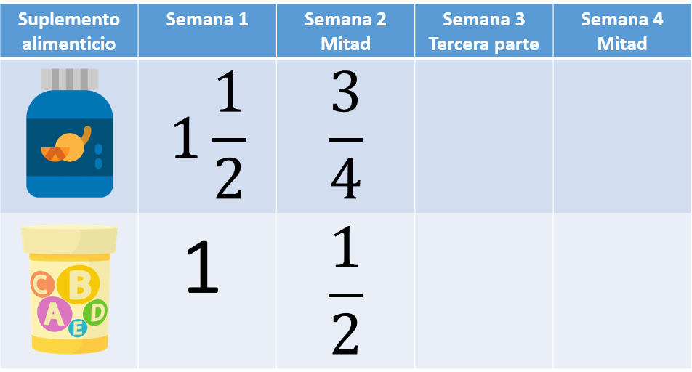

Para esto puedes sacar la tercera parte de 3/4 en el caso del primer suplemento, es bastante sencillo, el 3 se puede dividir 3. Te quedaría 1/4
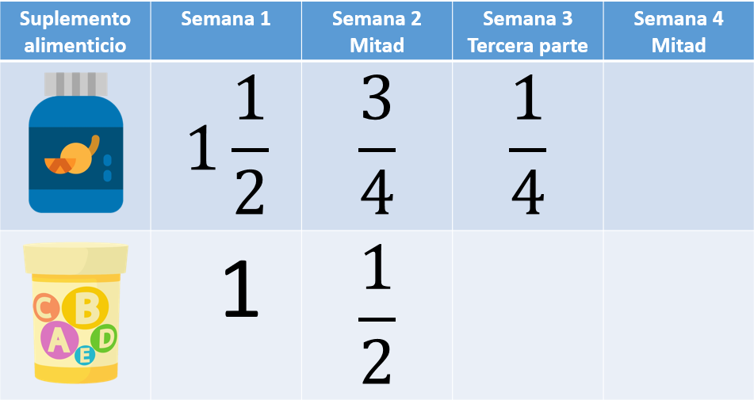

Ahora el segundo suplemento, este se debe poner 1/2 en la segunda semana y la tercera semana debe ser una tercera parte de lo de la segunda semana. Sería la tercera parte de ½ entonces tienes que triplicar un medio, es decir, buscar su equivalente en sextos y así ya puedes sacar la tercera parte.

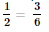

La tercera parte de 3 sextos es un sexto.

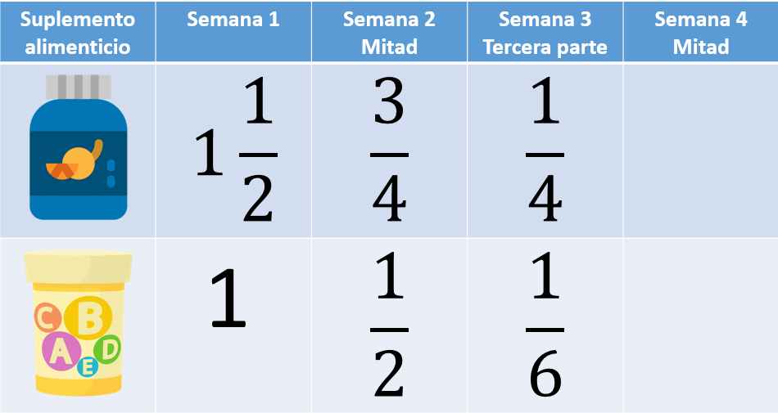

Para la cuarta semana es la mitad de la dosis de la tercera. Lo de 1/4 lo conviertes en 2 octavos y la mitad es 1/8

Ya casi terminas.

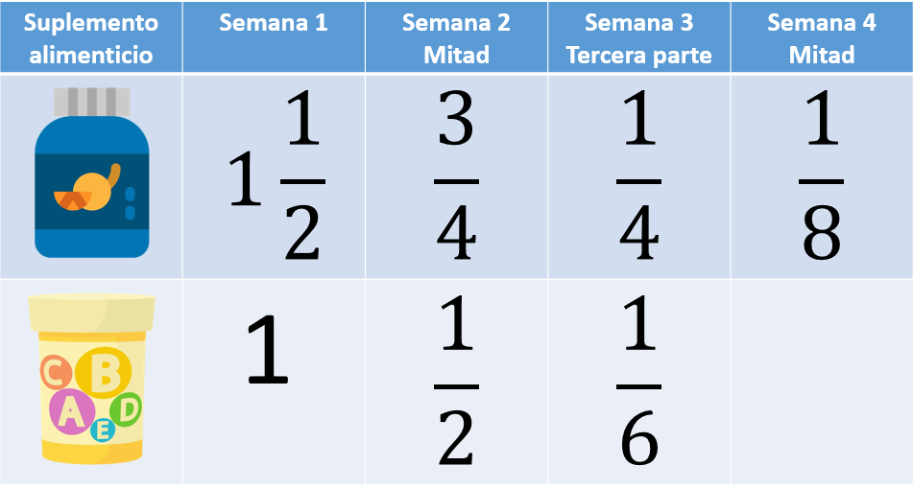
Para finalizar tienes que sacar la mitad de 1/6 para eso puedes convertir los sextos en doceavos y la mitad es un doceavo.

Listo ya quedo resuelto el problema.

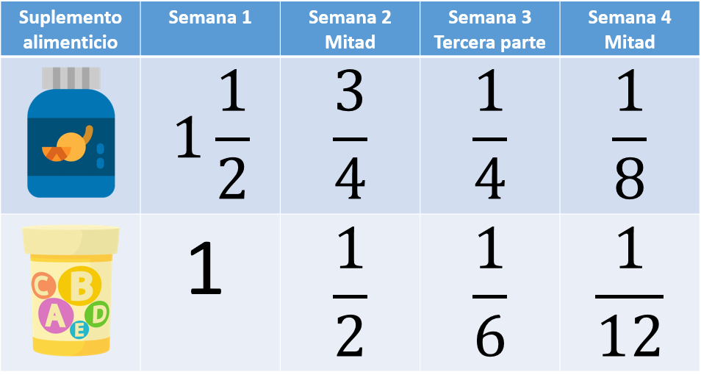

Ahora resolverás otro problema que dice así.

Estoy pintando e impermeabilizando una pared de mi casa, me dijeron que le tengo que aplicar dos capas de cada material, también me dijeron que en la segunda capa solo usaría una tercera parte de esa cantidad.

El problema es que solo me dijeron cuánto necesito para la primera capa, me dio vergüenza preguntar cuánto necesitaría para la segunda porque ya me habían dicho que era una tercera parte.

Es importante que conozcas que para resolver un problema no te debe de dar vergüenza preguntar cuando se tiene duda.

Observa la siguiente imagen.

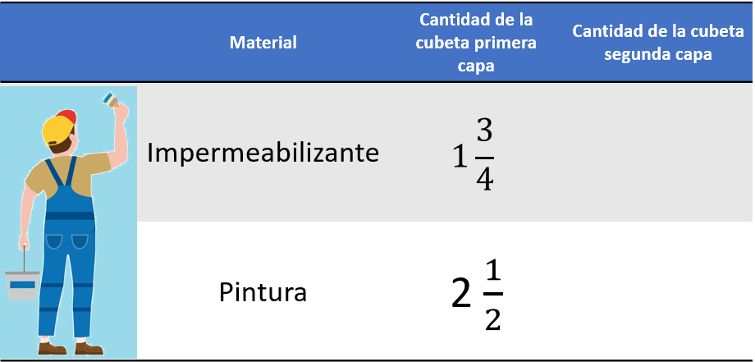

Indicaron que para la primera capa de impermeabilizante iba a necesitar 1 cubeta y 3/4, y de pintura 2 1/2 cubetas.

Primero para para ver el impermeabilizante necesario, tendrías que sacar la tercera parte de 1 3/4

Para saber cuánto es primero tienes que convertir el número mixto en fracción. Una cubeta son 4/4 más 3/4 tienes 7/4 recuerda que no se puede dividir el 7 en tres partes para sacar la tercera parte.

Puedes convertir en doceavos, así que 7 x 3 es iguala 21 y 4 x 3 es igual a 12 entonces la tercera parte de 21 doceavos es 7/12

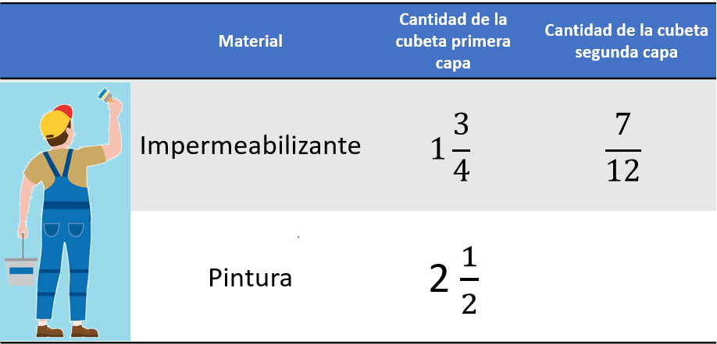

Solo falta la pintura. Para la pintura indican 2 1/2 cubetas, piensa ¿Qué es lo primero que tienes que hacer?

Tienes que convertir el número mixto a fracción, en 2 enteros tienes 4 medios más un medio en total tienes 5/2 cómo no se puede el 5 entre 3 entonces multiplicas por 3 y obtienes 15 sextos, a los cuales les sacas la tercera parte que son 5/6 de pintura.

Con esto ha quedado resuelto el problema.

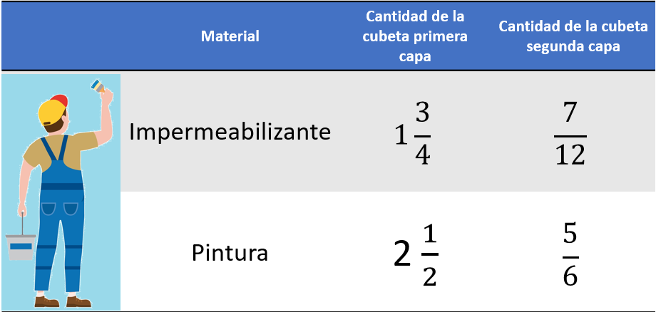

Estos problemas te sirven para que vayas entendiendo cómo sacar mitades y terceras partes de las fracciones.

Puedes seguir practicando haciendo con tu familia el juego que está en la página 174 de tu libro de Desafíos matemáticos de cuarto grado. Ahí encontrarás las instrucciones e indicaciones de cuáles son los materiales que necesitas.

¡Buen trabajo!

Gracias por tu esfuerzo.

Para saber más:
Lecturas

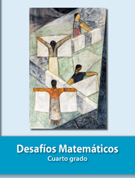
https://libros.conaliteg.gob.mx/27/P4DMA.htm

